**Logika Hukum (Pertemuan ke-2)**

**Konsepsi Logika dan Logika Hukum.**

1. **Pengertian logika**

Istilah logika sudah sering kita dengar dalam kehidupan sehari-sehari. Kalimat-kalimat seperti “ucapannya tidak logis,” “idenya sulit dicerna dengan logika” seperti Ketika kita mengucapkan kata “logika” atau “logis”, maka istilah tersebut biasanya dimaknai sebagai sesuatu yang masuk akal.

Secara etimologi (bahasa) logika berasal dari bahasa Yunani yaitu “logos” yang berarti kata atau pikiran yang benar. Jadi kalau ditinjau dari segi bahasa *an sich*, ilmu logika adalah pengetahuan tentang berkata benar.

Dalam bahasa arab ilmu logika ini dinamakan *ilmu mantiq* yang berarti ilmu tentang bertutur kata yang benar. Sedangkan menurut terminologi (istilah) ilmu logika adalah pengetahuan yang sistematis serta mempelajari tentang aturan-aturan dan hukum-hukum berpikir yang dapat mengantarkan manusia pada kebenaran berpikir.

Menurut Kamus Besar Bahasa Indonesia, logika merupakan pengetahuan tentang kaidah berpikir. Logika juga dapat diartikan sebagai jalan pikiran yang masuk akal.

Menurut Irving Marmer Copi, pengarang buku *Introduction to Logic*, logika adalah ilmu yang mempelajari metode dan hukum-hukum yang digunakan untuk membedakan penalaran yang betul dari penalaran yang salah.

Menurut The Liang Gie dalam bukunya “*Dictionary of Logic*” (Kamus Logika) menyebutkan bahwa logika adalah bidang pengetahuan dalam lingkungan filsafat yang mempelajari secara teratur asas-asas dan aturan-aturan penalaran yang betul (*correct reasoning*).

Sedangkan menurut Prof. B Arief Sidharta, perkataan logika menunjuk pada suatu disiplin ilmiah yaitu kegiatan intelektual yang dipelajari untuk memperoleh pengetahuan dan pemahaman dalam bidang tertentu secara sistematik, rasional, terargumentasi dan terorganisasi yang terikat atau tunduk pada aturan-aturan prosedur (metode) tertentu. Setiap disiplin mewujudkan satu ilmu atau satu cabang ilmu tertentu. Misalnya, Biologi adalah sebuah disiplin yang termasuk disiplin ilmu-ilmu alam. Mikrobiologi adalah suatu disiplin atau sub-disiplin yang termasuk disiplin Biologi.

Dari rangkaian pengertian diatas, secara sederhana dapat dikatakan bahwa logika merupakan aktivitas berpikir sebagai bagian dari penalaran manusia.

1. **Asas-asas Pemikiran**

Jika pada bagian sebelumnya disimpulkan bahwa logika merupakan aktivitas berpikir, maka hal pokok dalam aktivitas berpikir adalah asas berpikir.

Asas merupakan asal mula/sumber dari mana sesuatu muncul dan dimengerti. Menurut Mundiri dalam buku “Logika”, asas pemikiran adalah pengetahuan dimana pengetahuan lain muncul dan dimengerti. Sedangkan menurut Prof Arief Sidharta, asas pemikiran juga disebut sebagai hukum berpikir (*the laws of thought*)

**Asas Pemikiran**

**(Sumber Pengetahuan)**

Pengetahuan Turunan 3

Pengetahuan Turunan 2

Pengetahuan Turunan 1

Gambar 1. Asas pemikiran merupakan sumber pengetahuan yang melahirkan cabang-cabang pemikiran lain.

Asas pemikiran merupakan dasar dari suatu pengetahuan dan ilmu. Asas pemikiran ini dapat dikelompokkan sebagai berikut:

1. Asas identitas (*principium identitatis*)

Asas identitas merupakan dasar dari semua pemikiran dan bahkan menjadi dasar dari asas pemikiran yang lain. Kita tidak mungkin dapat berpikir tanpa menggunakan asas ini. Prinsip ini mengatakan bahwa sesuatu itu adalah dia sendiri bukan lainnya. Jika kita mengetahui bahwa sesuatu itu Z, maka ia adalah Z dan bukan A, B, atau C. Kita dapat memberikan perumusan terhadap asas ini yaitu “bila proposisi itu benar, maka benarlah ia.” Proposisi adalah pernyataan dalam bentuk kalimat yang dapat dinilai benar dan salahnya.

Contoh 1:

Saya mengetahui bahwa gambar hewan yang ada disamping adalah seekor kucing. Mahasiswa kelas logika juga mengetahui bahwa hewan disamping adalah kucing. Pak Umar juga mengetahui bahwa gambar hewan disamping adalah seekor kucing. Maka dapat dipastikan bahwa gambar hewan disamping adalah seekor kucing, bukan seekor burung, bukan manusia, dan bukan seekor anjing.

Contoh 2:

Fakultas yang mempunyai kurikulum terkait hukum secara lengkap, komprehensif, mendalam dan detail adalah Fakultas Hukum. Beberapa fakultas juga belajar hukum tetapi hanya sebagian kecil saja. Misalnya Fakultas Ekonomi mempelajari hukum ekonomi, Fakultas Teknik belajar tentang hukum perburuhan. Fakultas filsafat belajar tentang filsafat hukum. Jadi meskipun banyak fakultas yang mempelajari hukum, tetapi fakultas yang belajar hukum paling lengkap adalah Fakultas Hukum bukan Fakultas Ekonomi, Fakultas Teknik maupun Fakultas Filsafat. Jadi identitas dari Fakultas Hukum adalah mempelajari Hukum secara lengkap dan komprehensif.

1. Asas kontradiksi (*principium contradictionaris)*

Asas kontradiksi mengatakan bahwa pengingkaran sesuatu tidak mungkin sama dengan pegakuannya. Jika kita mengakui bahwa sesuatu bukan A, maka tidak mungkin pada saat yang sama ia adalah A, sebab realitas ini hanyalah satu sebagaimana disebut oleh asas identitas. Dua kenyataan yang kontradiktoris tidak mungkin bersama-sama secara simultan. Jika hendak kita rumuskan, asas ini akan berbunyi “tidak ada proposisi yang sekaligus benar dan salah.

Contoh :

Ibu mempunyai uang Rp. 200.000,- yang disimpan di lemari. Uang ibu sekarang tinggal Rp. 100.000,-. Di rumah ada Adi dan Budi. Adi mengatakan bahwa dia tidak mengambil uang tersebut. Berarti uang tersebut tidak ada pada Adi. Maka kemungkinan uang Rp. 100.000,- diambil Budi. Maka kemudian ditanyakan kepada Budi, apakah dia yang mengambil uang tersebut. Budi mengatakan bahwa dia memang mengambil uang Rp. 100.000,- untuk membeli pulsa. Dari contoh dapat dilihat bahwa karena Adi mengingkari mengambil uang, maka uang tersebut *tidak mungkin* ada pada Adi. Pun sebaliknya, Budi mengakui dia mengambil uang, maka uang tersebut *pasti* ada pada Budi.

1. Asas penolakan kemungkinan ketiga (*principium exclusi tertii*)

Asas ini mengatakan bahwa antara pengakuan dan pengingkaran kebenarannya terletak pada salah satunya. Pengakuan dan pengingkaran merupakan pertentangan mutlak, karena itu disamping tidak mungkin benar keduanya juga tidak mungkin salah keduanya. Jika kita rumuskan, asas ini akan berbunyi “suatu proposisi selalu dalam keadaan benar atau salah.”

Contoh:

Ibu mempunyai uang Rp. 200.000,- yang disimpan di lemari. Uang ibu sekarang tinggal Rp. 100.000,-. Di rumah ada Adi dan Budi. Adi mengingkari mengambil uang Rp. 100.000,- berarti Adi mengakui dirinya tidak mengambil uang. Dan sebaliknya jika Budi tidak mengingkari bahwa dirinyalah yang mengambil uang Rp. 100.000,-, maka Budi mengakui dirinya yang mengambil uang.

Dalam asas ini, kebenaran yang satu bersumber dari kesalahan yang lain.

1. Asas alasan yang cukup (*principle of sufficient reason*)

Asas alasan yang cukup menyatakan bahwa tiap kejadian harus mempunyai alasan yang cukup.

Contoh :

Mery merupakan seorang karyawati lulusan SMA yang bekerja perusahaan produsen tas. Pada suatu hari, perusahaan digugat oleh sebuah perusahaan dari luar negeri karena mempunyai merek tas yang dianggap meniru merek perusahaan tersebut. Mery mendengar cerita dari teman-teman di kantor nya tentang proses persidangan sengketa merek yang masuk ranah Hak Atas Kekayaan Intelektual. Setelah dua tahun bekerja di perusahaan tersebut, perusahaan akan melakukan Pemutusan Hubungan Kerja (PHK) dengan alasan efisiensi. Beberapa teman Mery menolak PHK tersebut karena PHK dengan alasan efisiensi dianggap perbuatan melawan hukum. Hal ini didasarkan pada putusan Mahkamah Konstitusi Nomor 19/PUU-IX/2011 yang membatalkan bunyi Pasal 164 ayat (3) Undang-Undang Nomor 13 Tahun 2013 tentang Ketenagakerjaan. Dua kejadian diatas menimbulkan pemikiran dalam diri Mery bahwa pengetahuan di bidang hukum sangat penting bagi dirinya serta dapat menunjang peningkatan karir. Akhirnya Mery dengan pertimbangan-pertimbangan tersebut memilih melanjutkan kuliah lagi di Fakultas Hukum.

Asas ini menyatakan bahwa suatu keputusan dilakukan dengan pertimbangan-pertimbangan tertentu dan tidak muncul secara tiba-tiba.

1. Asas bahwa kesimpulan tidak boleh melampaui daya dukung dari premis-premisnya atau pembuktiannya (*do not go beyond the evidence*)

Contoh:

Dalam sebuah penelitian yang dilakukan sekelompok mahasiswa di Jogjakarta, ditemukan bahwa Gudeg Jogja merupakan makanan yang berasal dari nangka muda yang dimasak selama berjam-jam dengan menggunakan santan. Meskipun gudeg mempunyai beberapa varian seperti gudeg basah (kuah encer), gudeg kering (santan sangat kental) maupun gudeg solo (kuah bening/putih) tetapi bahan baku tetap satu yaitu nangka muda. Maka dapat disimpulkan bahwa gudeg merupakan makanan dari nangka muda, bukan dari sukun atau buah pepaya.

1. **Klasifikasi Disiplin Ilmiah**

Mengutip pernyataan Prof. Arief Sidharta dalam buku Pengantar Logika, keseluruhan disiplin ilmu dapat dibagi menjadi dua kelompok besar yaitu Disiplin Non-Empirik dan Disiplin Empirik.

Disiplin Non-Empirik adalah kegiatan intelektual yang secara rasional memperoleh pengetahuan yang tidak tergantung atau bersumber pada pengalaman. Jadi kebenaran dalam Disiplin Non-Empirik tidak memerlukan pembuktian (verifikasi) empirikal, melainkan cukup dengan pembuktian rasional (*rational proof*) dan konsistensi rasional. Pengetahuan yang tidak bersumber pada pengalaman ini juga disebut sebagai pengetahuan “a priori.” Disiplin Non-Empirik meliputi Filsafat dan Matematika.

Disiplin Empirik adalah kegiatan intelektual yang secara rasional memperoleh pengetahuan faktual tentang kenyataan aktual berdasarkan pada empiri atau pengalaman. Dengan demikian maka kebenaran-kebenarannya menuntut pembuktian secara empirikal disamping secara relatif memerlukan pembuktian secara rasional dan konsistensi. Pengetahuan yang bersumber pada pengalaman ini juga disebut sebagai pengetahuan “a posteriori.”

Disiplin Empirik meliputi ilmu-ilmu alam dan ilmu manusia. Ilmu alam mempelajari alam semesta dengan segala isinya termasuk manusia sebagai objek, dan meliputi antara lain Fisika, Kimia, Biologi, Geografi, Geologi, dan sebagainya. Ilmu alam berusaha untuk mengenali dan merumuskan hubungan-hubungan yang *ajeg* antara dua atau lebih hal atau peristiwa dengan cara menemukan dan merumuskan hubungan sebab-akibat berdasarkan asas kausalitas deterministik yaitu keajegan-keajegan yang niscaya terjadi atau berlaku yang tidak bergantung pada kemauan manusia.

Contoh:

Dalam ilmu fisika dikenal ada Teori Gravitasi yang ditemukan oleh Isaac Newton. Newton mendapati bahwa buah apel yang jatuh dari pohon. Dari pengamatan newton, maka diketahui semua benda yang mempunyai berat akan jatuh ke bumi karena adanya daya tarik bumi (gaya gravitasi). Jatuhnya apel dari atas pohon serta benda-benda lain yang jatuh ke bumi terjadi akibat gaya gravitasi dan bukan bergantung pada kemauan manusia.

Ilmu-ilmu Manusia mempelajari manusia sebagai subjek dan alam semesta beserta isinya dalam kaitan manusia sebagai subjek. *“Manusia sebagai subjek”* berarti manusia sebagai makhluk yang menentukan sikap dan memberikan reaksi sendiri terhadap segala sesuatu, baik benda-benda dan makhluk-makhluk lain (sperti sesama manusia) maupun peristiwa-peristiwa dan aksi terhadap dirinya. Ilmu-ilmu Manusia terdiri atas Ilmu-ilmu sejarah, Ilmu-ilmu sosial dan Ilmu-ilmu bahasa.

Ilmu Sejarah mempelajari hal-hal atau peristiwa-peristiwa unik yang tidak dapat diulang. Ilmu-ilmu sosial mempelajari segala sesuatu atau peristiwa-peristiwa kemanusiaan yang berulang atau dapat diulang. Ilmu-ilmu Sosial meliputi antara lain Ilmu Politik, Ekonomi, Anthropologi, Sosiologi, Ilmu Komunikasi. Ilmu-ilmu Bahasa mempelajari sistem-sistem lambang sebagai sarana komunikasi dan ekspresi diri yang dikembangkan manusia lewat interaksi antar subjek yakni sebagai sarana untuk menyampaikan informasi, mengungkapkan perasaan, dan memberikan perintah

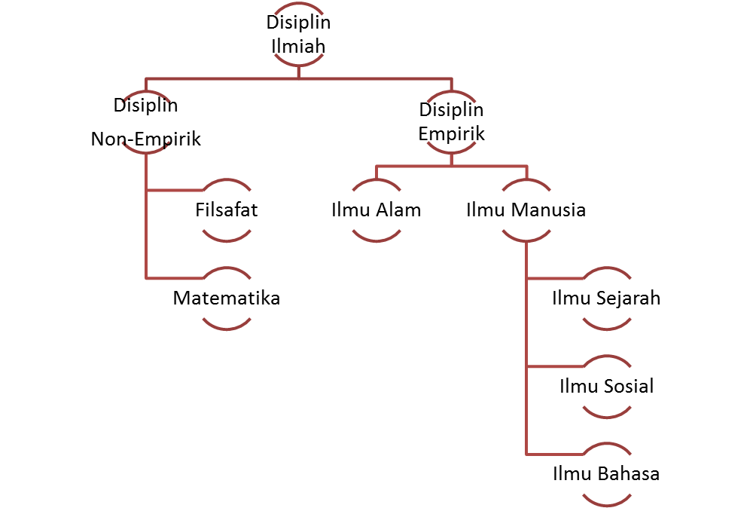

Gambar 3: Klasifikasi Disiplin Ilmiah Menurut Prof. Arief Sidharta

Jika melihat gambar diatas, dimanakah posisi Ilmu Logika? Jika merujuk pada hierarki pembagian ilmu sebagaimana tersebut pada gambar 3, maka Ilmu Logika merupakan bagian dari Ilmu Filsafat. Filsafat adalah kegiatan intelektual yang secara kritis-radikal mencoba memahami hakekat sesuatu, atau sejauh yang dapat dijangkau oleh akal budi mencari sebab-sebab terdalam dari segala sesuatu dengan segala implikasinya tanpa menggantungkan diri pada otoritas manapun juga.

Filsafat dapat dibagi kedalam lima cabang yaitu:

1. Metafisika atau Ontologi yang merenungkan hakikat hal ada;
2. Epistemologi yang merenungkan hakikat pengetahuan dan landasan pengetahuan manusia;
3. Logika yang merenungkan hakikat berfikir;
4. Etika yang merenungkan hakikat nilai; dan
5. Estetika yang merenungkan hakikat nilai keindahan.

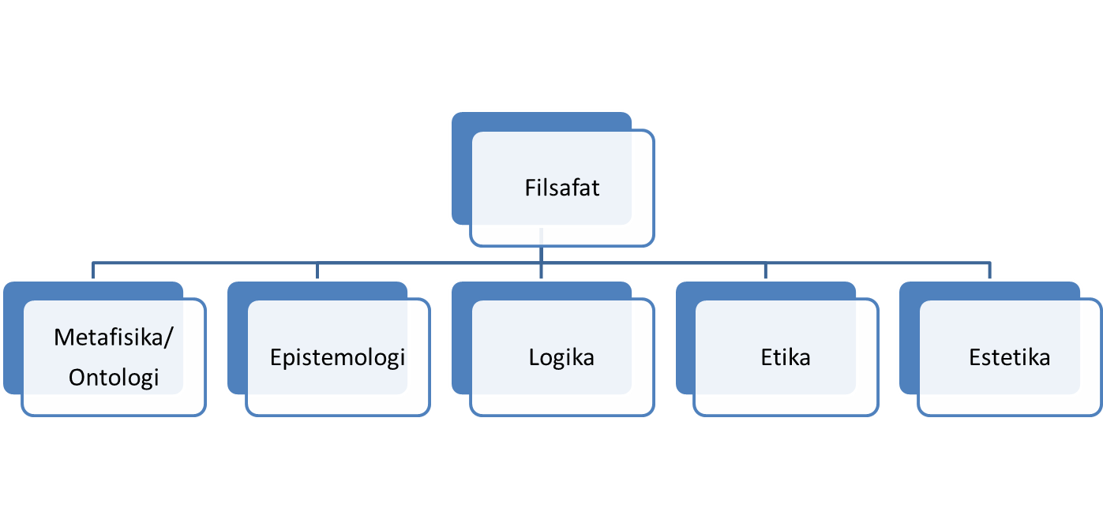

Gambar 4: Posisi Logika sebagai Bagian Dari Ilmu Filsafat

Sedangkan menurut D.F Scheltens, aliran filsafat Positivisme membedakan pengetahuan manusia ke dalam dua kelompok, yaitu Ilmu-ilmu Positif dan Ilmu-ilmu Formal. Ilmu-ilmu Positif adalah ilmu-ilmu yang mempelajari fakta-fakta atau kenyataan empiris berdasarkan observasi untuk mengenali keajegan-keajegan di dalam fakta-fakta atau kenyataan itu. Ilmu-ilmu Positif yang menghasilkan keputusan tentang kenyataan dibagi menjadi dua yaitu Ilmu-ilmu Alam dan Ilmu-ilmu Manusia.

Sedangkan Ilmu-ilmu Formal adalah ilmu-ilmu yang mempelajari bentuk-bentuk dan pola-pola hubungan antar pernyataan, dan tidak menghasilkan keputusan-keputusan tentang kenyataan. Ilmu-ilmu formal terdiri atas Ilmu Logika dan Matematika.

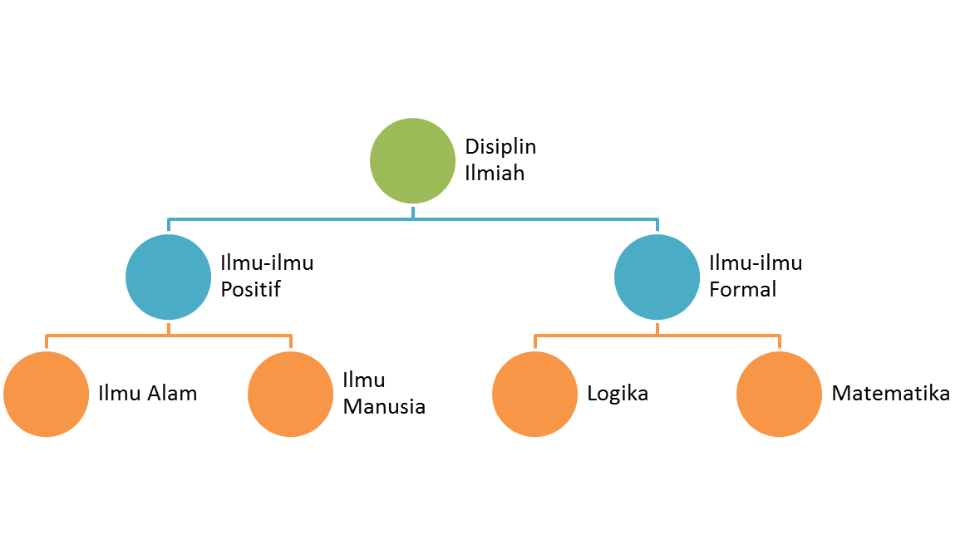

Gambar 5: Klasifikasi Disiplin Ilmiah Menurut D.F Scheltens

1. **Objek Material dan Objek Formal**

Semua disiplin ilmu mempunyai objek studi. Objek studi dapat dibagi menjadi dua yaitu objek material dan objek formal. Objek material adalah segala sesuatu yang dipelajari manusia secara sistematis. Objek material meliputi alam semesta beserta isinya termasuk manusia. Jadi pada dasarnya, objek material dari semua disiplin ilmu adalah sama. Yang membedakan antara suatu disiplin ilmu dengan disiplin ilmu yang lain adalah objek formalnya. Objek formal adalah objek material dipandang dari sudut tertentu yaitu berdasarkan suatu konteks pertanyaan inti serta menggunakan metode tertentu. Dapat dikatakan bahwa objek formal merupakan salah satu faset/aspek dari objek material yang dipelajari dari sudut pandang tertentu dengan cara tertentu.

Objek material dari Logika adalah kegiatan berpikir. Yang dimaksud kegiatan berpikir adalah proses rohani atau akal budi yang berada dalam kerangka bertanya dan berusaha untuk memperoleh jawaban. Kerangka bertanya itu akan terjadi jika manusia merasa dihadapkan pada pertanyaan atau masalah. Jadi dalam kehidupan sehari-hari manusia tidak selalu melakukan kegiatan berpikir dari waktu ke waktu. Manusia akan berpikir dengan sungguh-sungguh jika dihadapkan pada keadaan/faktor-faktor yang memaksa dia berpikir.

Faktor-faktor yang memaksa manusia berpikir antara lain:

1. Jika pernyataan atau pendiriannya dibantah oleh orang lain;

Contoh:

Pak Agus mengatakan bahwa dia berhak atas tanah dan rumah yang berdiri diatasnya di Jalan Palapa No 10. Pak Agus berdalih bahwa tanah dan rumah tersebut merupakan warisan dari orang tuanya. Tetapi pernyataan Pak Agus dibantah oleh Pak Bambang yang menyatakan bahwa Pak Bambang telah membeli tanah itu dari Pak Rudi, kakak Pak Agus. Pak Bambang mempunyai bukti-bukti berupa Surat Perjanjian Jual Beli Tanah Dan Rumah dilengkapi dengan sertifikat-sertifikat. Dalam keadaan seperti ini, Pak Agus akan berpikir dengan sungguh-sungguh untuk memecahkan masalah yang dihadapinya.

1. Jika dalam lingkungannya terjadi perubahan secara mendadak, atau terjadi peristiwa yang tidak diharapkan;

Contoh:

Ibu Nia merupakan karyawan di sebuah perusahaan pakaian di Bandung. Selama ini, perusahaan tidak pernah membuka cabang. Ketika berganti direksi, maka pimpinan memutuskan membuka cabang di Surabaya dan Ibu Nia diminta menjadi salah satu manajer di Surabaya. Ibu Nia dihadapkan pada dilema dimana suami dan anak-anak beliau tinggal di Bandung, disisi lain beliau mau tidak mau harus mengikuti aturan perusahaan. Dalam keadaan seperti ini, Ibu Nia akan berpikir untuk menghitung “untung-rugi” jika beliau pindah ke Surabaya.

1. Jika ia ditanya;

Contoh 1:

Sebagai seorang Sarjana Hukum, seseorang akan selalu ditanya pendapatnya tentang sesuatu dalam bidang hukum. Jika dia adalah ahli hukum, maka pernyataan yang keluar dari dirinya adalah pendapat hukum. Misalnya, ada sejumlah keluarga yang menempati Rumah Dinas Tentara Nasional Indonesia (TNI) meskipun anggota keluarga yang menjadi TNI sudah pensiun. Pada suatu ketika, seluruh keluarga diminta keluar karena rumah tersebut akan ditempati keluarga TNI yang masih aktif. Permintaan ini menuai penolakan. Sebagai ahli hukum, Saudara ditanya, apa yang harus dilakukan kelurga tersebut? Tentu saja Saudara akan berpikir dan menjawab sesuai kompetensi Saudara.

Contoh 2:

Hakim sebagai pejabat peradilan negara selalu dituntut untuk menjawab “pertanyaan” warga negara yang meminta keadilan. Perselisihan yang dibawa ke pengadilan harus dijawab hakim dengan putusan berdasarkan data dan fakta di persidangan.

1. Dorongan rasa ingin tahu (*curiosity*)

Rasa ingin tahu biasanya dimiliki oleh para peneliti yang ingin mengetahui jawaban atas suatu fenomena yang terjadi. Misalnya saja anggota DPR terikat oleh Undang-Undang Nomor 2 Tahun 2018 tentang Perubahan Kedua Atas Undang-Undang Nomor 17 Tahun 2014 Tentang Majelis Permusyawaratan Rakyat, Dewan Perwakilan Rakyat, Dewan Perwakilan Daerah, Dan Dewan Perwakilan Rakyat Daerah (UU MD3). Kemudian timbul pertanyaan, bagaimana jika ada anggota dewan yang melakukan penghinaan terhadap seseorang dan kemudian dilaporkan sebagai delik aduan. Apakah anggota DPR tersebut dianggap bersalah berdasarkan Pasal 310 ayat (1) KUHP Tentang pencemaran nama baik atau didasarkan pada UU MD3?

Objek formal Logika adalah bentuk-bentuk atau pola-pola kegiatan berpikir manusia dan struktur kombinasi pernyatan-pernyataan secara formal. Bentuk atau pola berpikir dan struktur kombinasi pernyataan itu menunjukkan adanya aturan-aturan tertentu. Kegiatan berpikir yang lurus atau tepat adalah kegiatan berpikir yang berlangsung sesuai dengan aturan-aturan. Aturan-aturan itulah yang dipelajari dalam Logika. Jadi objek formal logika adalah bentuk atau pola berpikir berupa struktur formal kombinasi-kombinasi pernyataan.

Dengan demikian dapat dirumuskan bahwaLogika adalah bagian dari Filsafat yang mempelajari metode-metode, asas-asas, dan aturan-aturan yang harus dipenuhi untuk dapat berpikir secara tepat, lurus, benar dan jernih.

Berdasarkan definisi diatas, maka dapat dikatakan bahwa tujuan dari Logika adalah untuk:

1. Membedakan cara berpikir yang tepat dari yang kurang tepat
2. Memberikan metodedan teknik untuk menguji ketepatan cara berpikir
3. Merumuskan secara eksplisit asas-asas berpikir yang sehat dan jernih.
4. **Logika Hukum**

Logika hukum dapat dikatakan merupakan bagian dari logika yang menalar perihal hukum.

Logika Hukum (*Legal Reasoning*) adalah penalaran tentang hukum, yaitu pencarian “reason” tentang hukum atau pencarian dasar tentang bagaimana seorang hakim memutuskan perkara/kasus hukum, seorang pengacara mengargumentasikan hukum, dan bagaimana seorang ahli hukum menalar hukum.

Logika Hukum merupakan suatu kegiatan untuk mencari dasar hukum yang terdapat di dalam suatu peristiwa hukum, baik yang merupakan perbuatan hukum ataupun kasus pelanggaran hukum dan memasukkannya ke dalam peraturan hukum yang ada.

Jika merujuk pada pengertian diatas maka logika hukum digunakan oleh semua Sarjana Hukum dalam membuat keputusan.

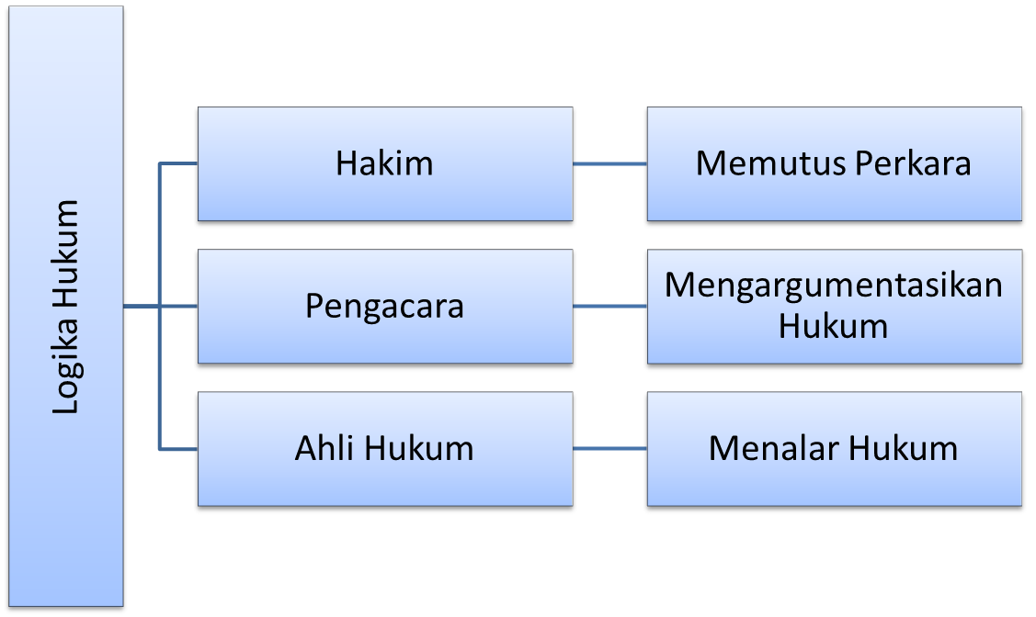

Gambar 6: Pengertian Logika Hukum

Logika Hukum secara luas berhubungan dengan dengan aspek psikologis yang dialami hakim dalam membuat suatu penalaran dan putusan hukum.

Contoh:

Pak Amir dan Pak Budi merupakan dua bersaudara yang berselisih terkait warisan dan kemudian membawa perkara tersebut ke pengadilan. Dalam mengambil keputusan, hakim selalu mendasarkan pada fakta dan data dipersidangan. Meskipun begitu unsur subyektif hakim dalam membuat suatu penalaran akan berpengaruh terhadap putusan yang dihasilkan.

Sedangkan logika hukum secara sempit berhubungan dengan kajian logika terhadap suatu putusan hukum, yakni dengan melakukan penelaahan terhadap model argumentasi, ketepatan dan alasan pendukung putusan.

Contoh:

Dalam kasus warisan antara Pak Amir dan Pak Budi diatas, hakim memenangkan Pak Amir sehingga gugatan Pak Amir dikabulkan. Putusan yang telah dibuat tersebut kemudian dianalisis apakah pertimbangan-pertimbangan hakim dalam putusan tersebut sudah tepat atau belum.

Fungsi Logika Hukum dapat dibagi menjadi dua yaitu:

1. Teoritis

Fungsi teoritis berarti logika hukum dapat digunakan sebagai suatu metode untuk meneliti kebenaran dari suatu penalaran sebagai hasil dari suatu pemikiran.

Penalaran tersebut bergerak dari suatu proses yang dimulai dari penciptaan konsep (*Conceptus*), diikuti oleh pembuatan pernyataan (Propositio), kemudian diikuti oleh penalaran (Reasoning).

1. Praktisi

Fungsi Praktisi berarti logika hukum digunakan:

* Sebagai dasar pertimbangan untuk memutuskan suatu perkara bagi Hakim
* Untuk mencari dasar mengapa suatu peraturan (Undang-Undang, Peraturan Pemerintah, Peraturan Presiden, Peraturan Daerah dll) disusun dan suatu peraturan ditetapkan. Logika hukum dalam hal ini digunakan oleh penyusun peraturan perundangan (DPR, DPRD, Biro Hukum Kementerian dll)
* Untuk mencari pengertian yang mendalam tentang suatu peraturan agar tidak hanya menjalankan tanpa mengerti maksud tujuannya.
* Untuk mencari dasar bagi suatu peristiwa / perbuatan hukum dalam rangka mencegah terjadinya pelanggaran hukum di kemudian hari.
* Menjadi bahan argumentasi apabila terjadi sengketa mengenai peristiwa ataupun perbuatan hukum

Logika hukum banyak digunakan oleh hakim dalam memutuskan perkara. Dalam praktek peradilan, Hakim membuat keputusan berdasarkan undang-undang (peraturan). Putusan hakim yang diambil di persidangan merupakan putusan atas peristiwa konkrit yang terjadi. Tidak mungkin hakim memutuskan suatu perkara tanpa ada peristiwa konkrit.

Contoh 1:

Hakim menetapkan keputusan tentang perkara penggusuran tanah. Objek dari perkara adalah tanah dan hal ini konkrit/nyata terjadi. Tidak mungkin Hakim memutuskan tanpa ada peristiwa konkrit yang dibawa dimuka pengadilan.

Contoh 2:

Hakim menetapkan keputusan tentang perkara jual beli rumah. Objek dari perkara adalah rumah dan hal ini konkrit/nyata terjadi. Tidak mungkin Hakim memutuskan tanpa ada peristiwa konkrit yang dibawa dimuka pengadilan

Menurut Prof Sudikno Mertokusumo dan Prof A. Pitlo dalam bukunya Bab-Bab Tentang Penemuan Hukum, dikatakan bahwa hukum berfungsi sebagai perlindungan kepentingan manusia. Agar kepentingan manusia terlindungi, hukum harus dilaksanakan. Pelaksanaan hukum dapat berlangsung secara normal dan damai. Tetapi kadang kala terjadi juga pelanggaran hukum. Dalam hal ini, hukum yang dilanggar harus ditegakkan.

Dalam menegakkan hukum ada tiga unsur yang selalu harus diperhatikan yaitu kepastian hukum, kemanfaatan dan keadilan. Dalam menegakkan hukum ketiga unsur tersebut harus mendapat perhatian yang proporsional dan seimbang. Tetapi dalam praktek, tidak mudah mengusahakan kompromi secara proporsional seimbang ketiga unsur tersebut.

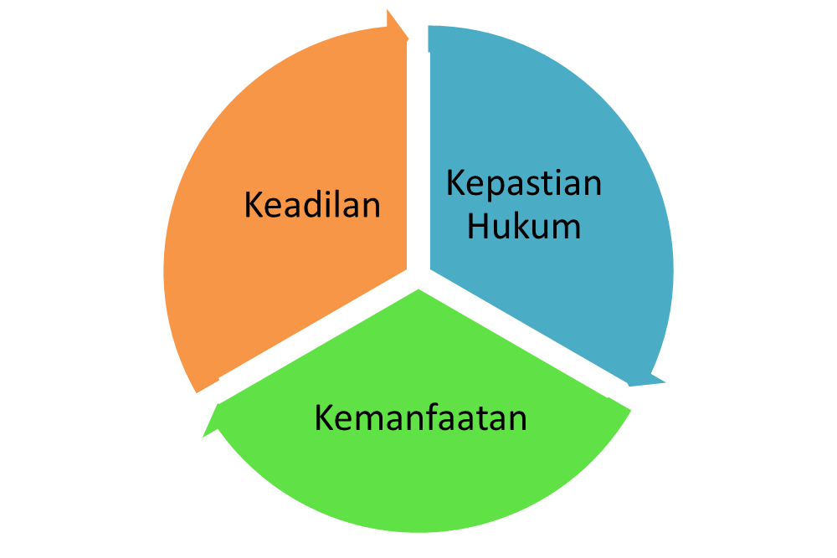

Gambar 7: Tiga Unsur penegakan hukum

Dalam hal terjadi pelanggaran undang-undang, hakim harus menegakkan undang-undang. Hakim tidak dapat dan tidak boleh menangguhkan atau menolak untuk menjatuhkan putusan dengan alasan karena hukumnya tidak jelas atau tidak lengkap.

Oleh karena undang-undangnya tidak lengkap atau tidak jelas, maka Hakim harus mencari hukumnya. Hakim harus menemukan hukumnya. Dalam hal ini Hakim harus melakukan penemuan hukum (*rechtsvinding*)

Penemuan hukum dapat diartikan sebagai proses pembentukan hukum oleh Hakim atau petugas-petugas hukum lainnya yang diberi tugas melaksanakan hukum terhadap peristiwa-peristiwa hukum yang konkrit. Penemuan hukum merupakan proses konkretisasi dan individualisasi peraturan hukum yang bersifat umum dengan mengingat peristiwa konkrit.

Contoh :

Dalam Pasal 1365 Kitab Undang-Undang Hukum Perdata (KUH Perdata) dinyatakan bahwa tiap perbuatan melawan hukum yang membawa kerugian kepada orang lain, mewajibkan orang karena salahnya menerbitkan kerugian itu, mengganti kerugian tersebut.

Bunyi dari Pasal 1365 tersebut adalah jelas yaitu setiap orang yang merugikan orang lain, maka dia wajib mengganti kerugian orang tersebut. Tetapi dalam prakteknya, pelanggaran atas Pasal tersebut bisa saja berbeda penyelesaiannya. Misalnya saja si A menyewa ruko milik si B sampai dengan bulan Desember 2017 dengan harga sewa 20 juta rupiah/bulan. Si B berencana menggunakan toko tersebut untuk berjualan. Tetapi sampai dengan bulan Maret 2018 ruko tersebut masih ditempati si A sehingga si B menggugat ke pengadilan. Berapa kerugian yang ditanggung si B? Apakah sebatas uang sewa yang tidak dibayar (Januari, Februari, Maret 2018) yaitu 60 juta rupiah atau juga kerugian lain yang dia tanggung karena tidak jadi berjualan?

Tugas hakim adalah meneliti perkara tersebut dan kemudian memutuskan berdasarkan data dan fakta di lapangan.

Salah satu metode penemuan hukum adalah interpretasi. Interpretasi atau penafsiran adalah metode penemuan hukum yang memberik penjelasan yang gamblang mengenai teks undang-undang (peraturan) agar ruang lingkup peraturan tersebut dapat ditetapkan secara kontekstual sesuai dengan peristiwa tertentu.

Berdasarkan kajian yang dilakukan oleh Prof. Sudikno Mertokusumo, maka diketahui bahwa dalam menemukan hukum untuk mengambil keputusan, hakim menggunakan beberapa metode interpretasi antara lain:

1. Interpretasi menurut bahasa

Interpretasi ini disebut interpretasi gramatikal. Metode ini merupakan cara paling sederhana untuk mengetahui makna ketentuan peraturan perundangan dengan menguraikan menurut bahasa, susunan kata atau bunyinya.

Interpretasi ini selangkah lebih jauh dari sekedar “membaca peraturan.”

1. Interpretasi teleologis atau sosiologis

Merupakan interpretasi yang didasarkan pada tujuan kemasyarakatan. Disini peraturan perundangan disesuaikan dengan hubungan dan situasi sosial yang baru.

Interpretasi ini dilakukan pada peraturan yang masih berlaku tetapi sudah usang dan tidak sesuai dengan peristiwa, hubungan, kepentingan dan kebutuhan sekarang ini.

Dengan metode ini, peraturan yang lama dibuat aktual. Peraturan hukum yang lama disesuaikan dengan keadaan yang baru.

Metode ini dapat digunakan jika kata-kata dalam peraturan dapat ditafsirkan dengan berbagai cara.

Contoh:

Pasal 362 KUH Pidana menyatakan bahwa barangsiapa mengambil barang sesuatu, yang seluruhnya atau sebagian kepunyaan orang lain, dengan maksud untuk dimiliki secara melawan hukum, diancam karena pencurian, dengan hukuman penjara selama-lamanya lima tahun atau denda sebanyak-banyaknya Rp 900,-.

Catatan: penyesuaian jumlah denda dalam KUHP dapat dilihat pada Peraturan Mahkamah Agung Nomor 02 Tahun 2012

Zaman dahulu, belum dibayangkan akan ada pencurian listrik. Apakah mengambil listrik juga dianggap sebagai pencurian benda? Dengan metode interpretasi sosiologis maka disimpulkan bahwa tenaga listrik bersifat mandiri dan mempunyai nilai tertentu sehingga untuk memperoleh listrik diperlukan biaya dan aliran tersebut dapat diberikan kepada orang lain dengan penggantian biaya. Artinya jika kita mengambil listrik, maka kita harus mengganti biaya senilai dengan yang kita ambil.

1. Interpretasi sistematis (interpretasi logis)

Merupakan metode menafsirkan peraturan dengan melihat peraturan-peraturan lain yang terkait. Hal ini didasarkan pada pengertian bahwa setiap peraturan merupakan bagian dari keseluruhan sistem perundang-undangan.

1. Interpretasi historis

Merupakan metode menafsirkan peraturan dengan cara meneliti sejarah terjadinya peraturan tersebut.

1. Interpretasi komparatif

Merupakan metode menafsirkan peraturan dengan cara membandingkan peraturan dengan peraturan lain. Biasanya metode ini digunakan dalam konteks hukum yang timbul akibat perjanjian internasional.

Selain metode penafsiran, hakim juga dapar menggunakan metode argumentasi. Metode argumentasi berguna untuk mengisi kekosongan atau ketidaklengkapan hukum. Dalam hal ini, tidak ada aturan yang secara khusus mengatur tentang perkara yang sedang diadili.

Metode argumentasi dapat dilakukan melalui analogi (argumentum per analogiam) maupun argumentum a contrario.

Argumentum per analogiam adalah melihat suatu peristiwa yang serupa, sejenis atau mirip dengan yang diatur dalam suatu peraturan perundangan, maka terhadap peristiwa tersebut dapat diperlakukan sama.

Sedangkan argumentum a contrario digunakan jika ada peristiwa tidak secara khusus diatur dengan peraturan perundangan, tetapi kebalikan dari peristiwa itu diatur dalam suatu peraturan perundangan.

**Daftar Referensi:**

Sidharta, Arief (2018). Pengantar Logika. (Cet.6). Bandung. PT Refika Aditama

Mundiri. (2018). *Logika.* (Cet.20). Depok. PT RajaGrafindo Persada

Mertokusumo, Sudikno dan Pitlo (1993). Bab-Bab tentang Penemuan Hukum. (Cet.1).Bandung. PT Citra Aditya Bakti

<http://m.hukumonline.com/klinik/detail/lt4f0aa8449485b/kapan-dan-bagaimana-hakim-melakukan-penemuan-hukum>

<https://e-resources.perpusnas.go.id:2188/search/home.html?rs=IWLN1.0&vr=3.0&sp=PNRI-1000&__lrTS=20180909022626488&transitionType=Default&contextData=(sc.Default)>

<https://e-resources.perpusnas.go.id:2188/Search/Results.html?query=legal%20reasoning%20theory&jurisdiction=ALLFEDS&saveJuris=False&contentType=ALL&querySubmissionGuid=i0ad7403700000165bc2a06407087e123&startIndex=1&searchId=i0ad7403700000165bc2a06407087e123&kmSearchIdRequested=False&simpleSearch=False&isAdvancedSearchTemplatePage=False&skipSpellCheck=False&isTrDiscoverSearch=False&ancillaryChargesAccepted=False&proviewEligible=False&transitionType=Search&contextData=(sc.Search)>